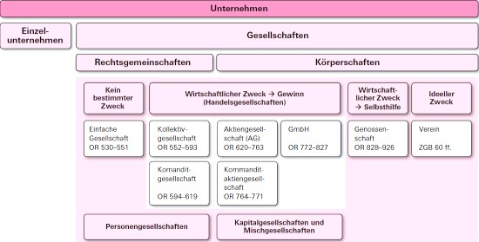

Es gibt nach dem schweizerischen Recht acht Gesellschaften:
einfache Gesellschaft,
Kollektivgesellschaft,
Kommanditgesellschaft,
Aktiengesellschaft (AG),
Kommandit-Aktiengesellschaft,
Gesellschaft mit beschränkter Haftung (GmbH),
Genossenschaft und
Verein.

